Juego interactivo “Descubriéndonos en nuestro espacio”

Se les realiza la invitación a todas las familias de nuestro Establecimiento Educacional “Ellen College Maipú”, que participen del siguiente juego, con el propósito de fortalecer los vínculos afectivos, fomentar la comunicación y la expresión de sentimientos. Invitamos a madres, padres, tías/os, primos/as, quienes vivan en la misma casa a participar de los desafíos y consignas que animarán los espacios de recreación.
¡Recordatorio muy importante!
Para prevenir, covid-19 / Coronavirus

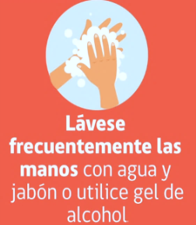
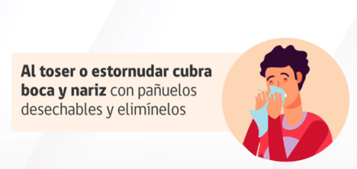
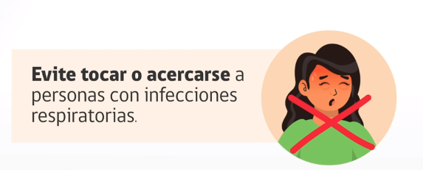

Uso obligatorio de mascarilla
El uso de mascarilla
Solo es eficaz si se combina con el lavado frecuente de manos o uso de alcohol gel

Evite tocar la mascarilla mientras la está utilizando

Instrucciones previas del juego:
1- Utilice el tablero de la página 4 y/o elaboren uno propio siguiendo su ejemplo.
2- Contar con un dado de 6 lados, si no lo tiene elabore uno con la plantilla que está en la página 3.
Como alternativa al dado; puede recortar 6 papelitos, en cada papelito escribir un número, del 1 al 6. Entonces, en cada turno el jugador debe voltear un papelito y así sabrá cuánto debe avanzar.
Siga el ejemplo que se encuentra en las plantillas del juego en la página 3.
3- Utilizar fichas para cada equipo, por ejemplo, poroto, maíz, plasticina, juguete pequeño, otro a su consideración.

Reglas del juego

- “Tablero familiar” se juega en equipos, en caso de ser 2 o 3 personas las que juegan, se puede desarrollar individualmente.
- Cada equipo tiene una ficha que le representa.
- Cada equipo tira el dado una vez, alternando los turnos de cada equipo.
- El juego inicia en la casilla “Partida” y termina en la casilla “Final”.
- Al principio del juego cada equipo deberá ponerse de acuerdo e inventar un nombre con el que se identifiquen.
- Al caer en las casillas de color habrá una consigna o desafío la cual encontrará en el apartado “Instrucciones por casilla” que está en la página 5.
- Al caer en las casillas blancas podrán avanzar o retroceder. (apartado “Instrucciones por casilla” que está en la página 5).
- Al llegar al final del juego todos/as los/as jugadores/as deberán inventar un nuevo nombre para el juego y compartir, qué fue, lo que más les gustó del juego.
- A efectos de poder jugar varias veces, cada familia, podrá inventar otras consignas y desafíos.

Plantillas del juego

- Para hacer un Dado

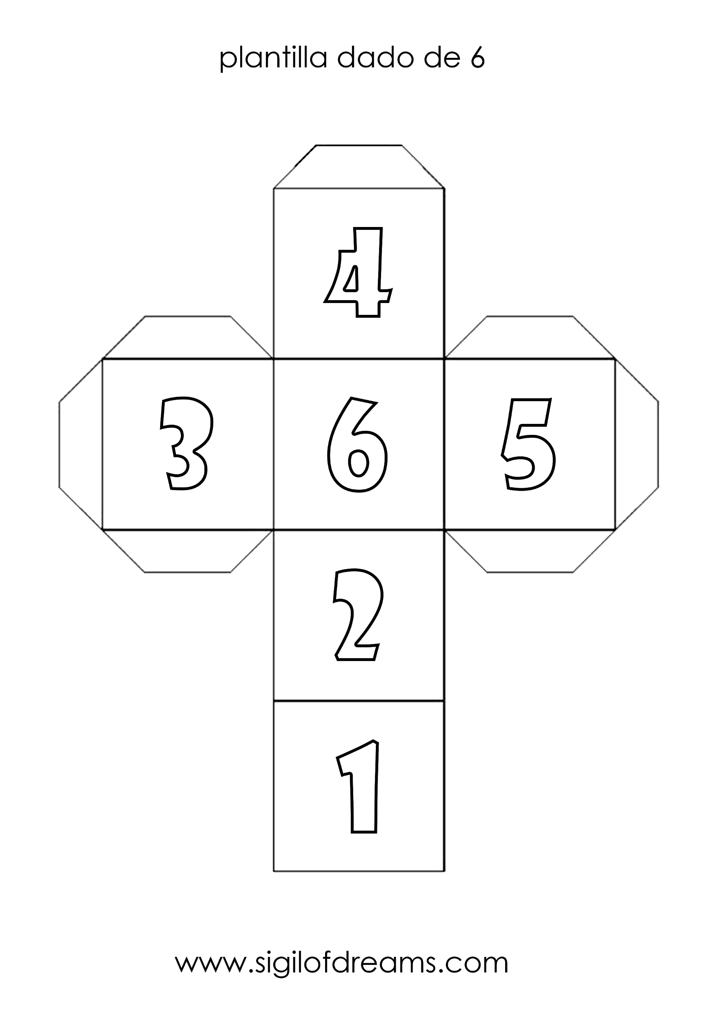

- Papelitos del 1 al 6

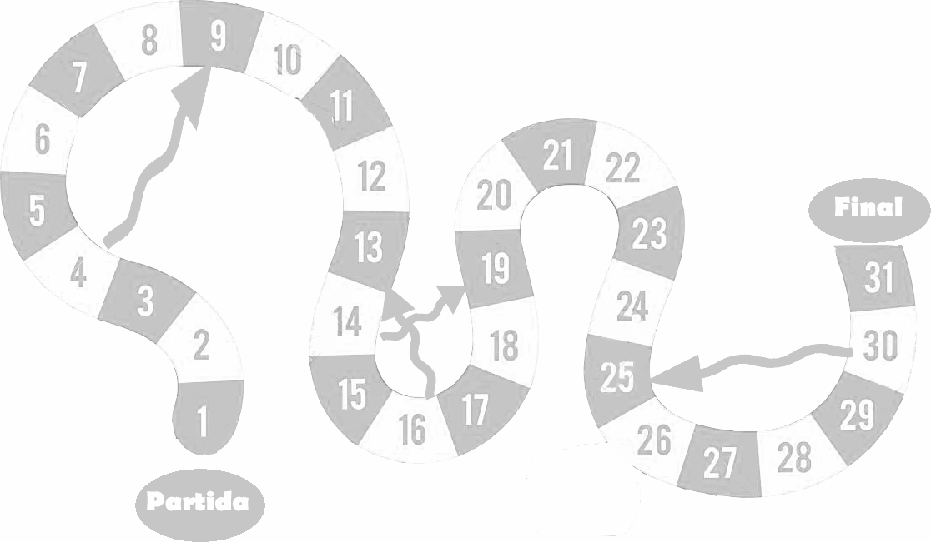

Indicaciones por casilla

Partida: Cada equipo crea su nombre.
Casilla 1: Dense un abrazo.
Casilla 3: Digan en voz alta una característica positiva a cada compañero de equipo.
Casilla 4: Avancen a la casilla 9.
Casilla 5: Regalen un masaje a una de las personas de la otra dupla.
Casilla 7: Canten la parte de una canción que les guste.
Casilla 9: Cuenten un chiste.
Casilla 11: Compartan un recuerdo feliz de la familia.
Casilla 13: Agradezcan por algo.
Casilla 14: Avancen a la casilla 19.
Casilla 15: Deseen algo positivo a alguien del juego.
Casilla 16: Retrocedan a la casilla 11.
Casilla 17: Nos comprometemos a…
Casilla 19: ¿Cuál es la comida favorita de cada integrante del otro equipo?
Casilla 21: Imiten a personas del otro equipo.
Casilla 23: Dibujen a la familia.
Casilla 25: Tarareen una canción, el otro equipo la adivina.
Casilla 27: Refieran su color favorito.
Casilla 29: Bailen una canción que les guste.
Casilla 30: Retrocedan a la casilla 25.
Casilla 31: Realicen una mímica de una película, el otro equipo la adivina.
Final: Todos los jugadores deberán inventar un nombre nuevo para el juego según la experiencia y compartir qué fue lo que más les gustó del juego.

¡¡¡ Que se diviertan!!!
Feliz mes de la Convivencia Escolar y feliz día del Trabajador/a
Te desea de todo corazón, tu colegio
“Ellen College Maipú”

